附件
「113年臺北市新住民子女多元進路適性入學輔導營」實施計畫
- 依據:
- 臺北市政府教育局113年度施政重點工作。
- 依113年3月台北市新住民子女教育工作小組會議決議辦理。
- 目的:
    - 為讓跨國銜轉學生順利融入國內教育環境，加強輔導學生認識自我的職業性向，培養適當的職業興趣，以協助其適性就學。
    - 藉職場體驗學習活動，讓新住民子女實地參與社區相關產業及機關單位的工作，協助學生對職場環境及工作倫理之認識與瞭解。
- 主辦單位:臺北市教育局。
- 承辦單位：臺北市立新民國民中學。
- 協辦單位：
莊敬高職、王鼎時間科藝體驗館、馬偕護校、奇窯陶瓷畫工作室、頂田寮有機農場。
- 活動課程內容：實際課程安排將視學員程度、天氣狀況、場地安排做彈性調整。
日期 | 地點 | 時間 | 活動內容 | 活動地點 | 備註
活動一  113年04月19日(五) | 新北投捷運站 | 08:00~08:30 | 報到 | 捷運站旁七虎公園 | 請自行交通前往報到
活動一  113年04月19日(五) | 莊敬高職 | 08:30-12:00 | 家政(美容)、藝術群(影視表演)  體驗活動 | 臺北市信義區基隆路二段155號 | 本活動以家政類群及工業類群為主成品可自行帶回
活動一  113年04月19日(五) | 莊敬高職 | 12:00~13:00 | 午餐 | 臺北市信義區基隆路二段155號 | 本活動以家政類群及工業類群為主成品可自行帶回
活動一  113年04月19日(五) | 王鼎時間科藝體驗館 | 13:00~15:30 | 職場參訪活動 | 新北市中和區景平路258號 | 本活動以家政類群及工業類群為主成品可自行帶回
活動一  113年04月19日(五) | 王鼎時間科藝體驗館 | 15:30~16:00 | 賦歸 | 新北市中和區景平路258號 | 請自行交通回家
活動二  113年05月31日(五) | 新北投捷運站 | 08:00~08:30 | 報到 | 捷運站旁七虎公園 | 請自行交通前往報到
活動二  113年05月31日(五) | 奇窯陶瓷畫工作室 | 08:30-11:30 | 職場參訪活動 | 新北市淡水區頂田寮路-彩色世界社區-408號 | 本活動以設計類群為主成品可自行帶回
活動二  113年05月31日(五) | 頂田寮有機農場 | 11:30~13:30 | 食農教育  餐飲群  午餐 | 淡水區興仁里頂田寮路158號 | 可自備環保餐具
活動二  113年05月31日(五) | 馬偕護校 | 13:30~15:30 | 參訪護理群活動 | 11260台北市北投區聖景路92號 | 專車前往
活動二  113年05月31日(五) |  | 15:30~16:00 | 賦歸 | 新北投捷運站 | 請自行交通回家

- 活動費用: 活動之膳食、教材資料等所需費用，均由臺北市教育局支付，參加學生之往返交通費及其他個人費用支出，請自行負擔。
- 活動對象:
- 就讀臺北市國中在學跨國銜轉學生優先參加，須具備以下條件：
- 跨國銜轉學生定義：曾於國外非臺灣國教體制接受一定期限教育，或曾數次銜轉於臺灣國教及其他教育體制之學生。
- 具備日常的國語聽說能力。
- 配合課程之規劃、督導、成果發表等相關事宜。
- 就讀臺北市公私立國中之新住民子女。
拾、報名資訊：
- 報名課程：可複選活動一及活動二。
- 報名時間：113年3月19日(二)至113年4月12日(五)止。
- 名額限制：20名，超額以報名時間先後為錄取標準。
- 報名方式：請學校輔導室或相關處室推薦，請將報名表暨家長同意書(如下附件)，以電子郵件寄至lady0920537914@gmail.com 張庭芳老師，或傳真(02)28952048，並致電新民國中輔導室(02)28979001-620，待收到確認方為報名成功。
- 錄取名單及行前通知暫定4月15日(一)公告在臺北市新住民子女教育資訊網站，並知會學籍所在學校，屆時請學校協助聯繫事宜。

拾壹、預期效益
藉由本活動之推動，加強跨國銜轉學生對內國升學進路的認識及透過認識職業多元學習活動，發揮適性就學輔導之功效。
拾貳、本計畫內容如有未盡事宜，得隨時修正之。

◎備註：
- 倘因應疫情或其他不可抗力之因素，致本活動必須取消或延期舉行時，屆時將於臺北市新住民子女教育資訊網站公告，並另行通知錄取學生。
- 本活動參加學生，學校課程請准以公假登記。
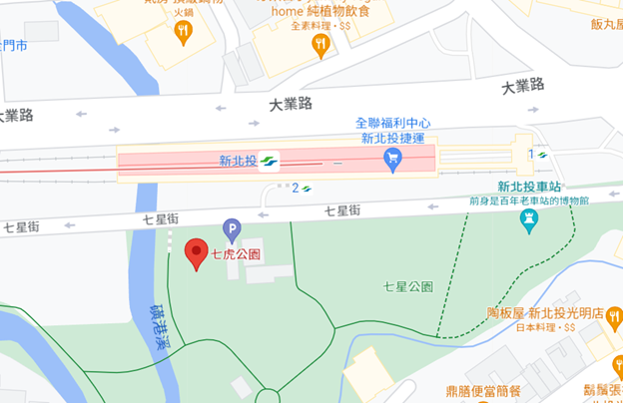
- 活動集合地點及交通資訊新北投捷運站（七虎公園）

「113年臺北市新住民子女多元進路適性入學輔導」
報名表暨家長同意書
本人同意子女____________參加臺北市政府教育局舉辦之「113年臺北市新住民子女多元進路適性入學輔導營」(請勾選以下活動，可複選)
□活動一 113年04月19日(五)，08:00~16:00
□活動二 113年05月31日(五)，08:00~16:00
願意配合活動課程之規劃(含防疫措施)、成果發表及接受採訪等相關事宜，研習期間不任意請假、遲到及早退，特此同意。
此致
臺北市政府教育局
學生姓名： (簽名或蓋章)
身分證號：
就讀學校： 年 月 日
聯絡電話：

學生家長： (簽名或蓋章)
聯絡電話：
親屬關係：
中華民國 年 月 日

- 報名方式：請學校輔導室或相關處室推薦，並將家長同意書(如上附件)掃描PDF檔，以電子郵件寄至lady0920537914@gmail.com 張庭芳老師，或傳真(02)28952048，並致電新民國中輔導室(02)28979001-620，待收到確認方為報名成功。

- 活動費用由臺北市教育局全額補助，已錄取之學生請務必參加，以免影響其他學生參加權益。若出席率不佳會影響日後報名權益。

